13.09.2018 № 27

*Об установлении границ защитной зоны*

*объекта культурного наследия*

*регионального значения*

В соответствии со статьей 34.1 Федерального [закона](consultantplus://offline/ref=9C5372B98B949133ECA9D773E432A1004D6C739217AD203D547CAA873102A72CC313CE68CE42F57326iCH) от 25.06.2002 № 73-ФЗ «Об объектах культурного наследия (памятниках истории и культуры) народов Российской Федерации», постановлением Губернатора области от 17.10.2007 № 774 «Об утверждении Положения о Государственной инспекции по охране объектов культурного наследия администрации Владимирской области» п о с т а н о в л я ю:

1. Установить границы защитной зоны объекта культурного наследия регионального значения «Никольская церковь», 1833 г. (Суздальский район, с. Кутуково, ул. Центральная, д. 22) согласно приложению № 1.
2. Утвердить режим использования земель в границах защитной зоны объекта культурного наследия «Никольская церковь», 1833 г. (Суздальский район, с. Кутуково, ул. Центральная, д. 22) согласно приложению № 2.
3. Контроль за исполнением данного постановления возложить   
   на начальника отдела государственного надзора и государственной охраны объектов культурного наследия.
4. Настоящее постановление вступает в силу с даты его официального опубликования.

Начальник Государственной инспекции Е.И. Гранкин

Приложение № 1

к постановлению Государственной инспекции

от 13.09.2018 № 27

**Описание местонахождения границ защитной зоны**

**объекта культурного наследия регионального значения**

**«Никольская церковь», 1833 г.**

**(Суздальский район, с. Кутуково, ул. Центральная, д.22)**

**Графическое описание местонахождения границ защитной зоны**

**объекта культурного наследия «Никольская церковь», 1833 г.**

**(Суздальский район, с. Кутуково, ул. Центральная, д. 22)**

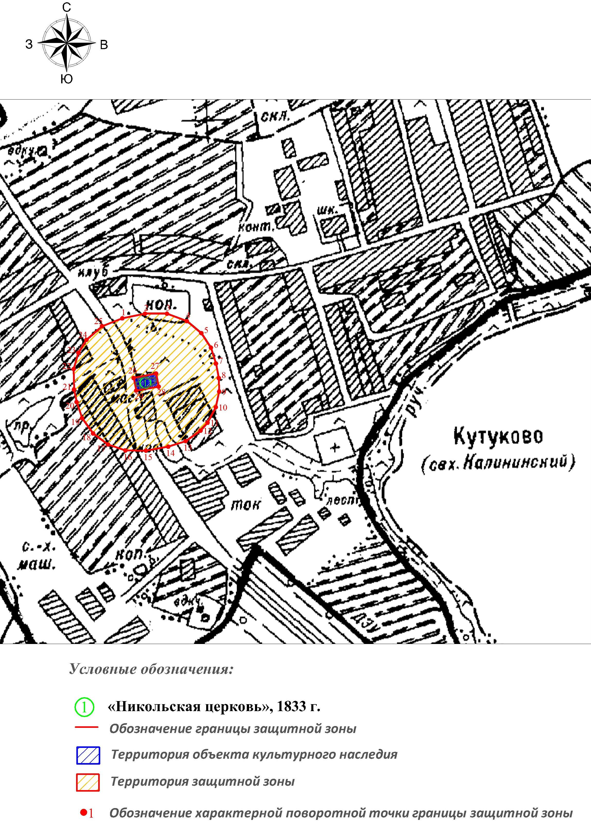

**Координаты характерных (поворотных) точек границ защитной зоны объекта культурного наследия «Никольская церковь», 1833 г.**

**(Суздальский район, с. Кутуково, ул. Центральная, д. 22)**

**(система координат местная МСК-33):**

|  |  |  |
| --- | --- | --- |
| Обозначение характерных точек | Координаты | |
| X | Y |
| Координаты наружного контура | | |
| 1 | 205802.34 | 209920.34 |
| 2 | 205809.87 | 209957.57 |
| 3 | 205809.87 | 209993.87 |
| 4 | 205797.69 | 210026.48 |
| 5 | 205778.03 | 210050.40 |
| 6 | 205754.10 | 210066.21 |
| 7 | 205727.82 | 210074.38 |
| 8 | 205703.99 | 210079.10 |
| 9 | 205681.82 | 210079.76 |
| 10 | 205656.25 | 210074.23 |
| 11 | 205630.71 | 210060.64 |
| 12 | 205617.56 | 210049.06 |
| 13 | 205600.30 | 210024.36 |
| 14 | 205591.22 | 209995.86 |
| 15 | 205584.65 | 209959.07 |
| 16 | 205584.96 | 209925.44 |
| 17 | 205594.84 | 209896.67 |
| 18 | 205612.90 | 209872.22 |
| 19 | 205638.20 | 209853.95 |
| 20 | 205664.72 | 209844.92 |
| 21 | 205685.21 | 209840.77 |
| 22 | 205718.95 | 209840.08 |
| 23 | 205745.61 | 209848.00 |
| 24 | 205767.07 | 209861.29 |
| 25 | 205789.53 | 209887.01 |
| 1 | 205802.34 | 209920.34 |
| Координаты внутреннего контура | | |
| 25 | 205704.09 | 209938.97 |
| 26 | 205711.53 | 209975.72 |
| 27 | 205689.97 | 209980.09 |
| 28 | 205683.38 | 209943.16 |
| 25 | 205704.09 | 209938.97 |

Приложение № 2

к постановлению Государственной инспекции

от 13.09.2018 № 27

**Режим использования земель в границах защитных зон**

**объекта культурного наследия «Никольская церковь», 1833 г.**

**(Суздальский район, с. Кутуково, ул. Центральная, д. 22)**

В границах защитной зоны объекта культурного наследия запрещаются строительство объектов капитального строительства и их реконструкция, связанная с изменением их параметров (высоты, количества этажей, площади), за исключением строительства и реконструкции линейных объектов.